Minh chứng kịch bản phỏng vấn 1

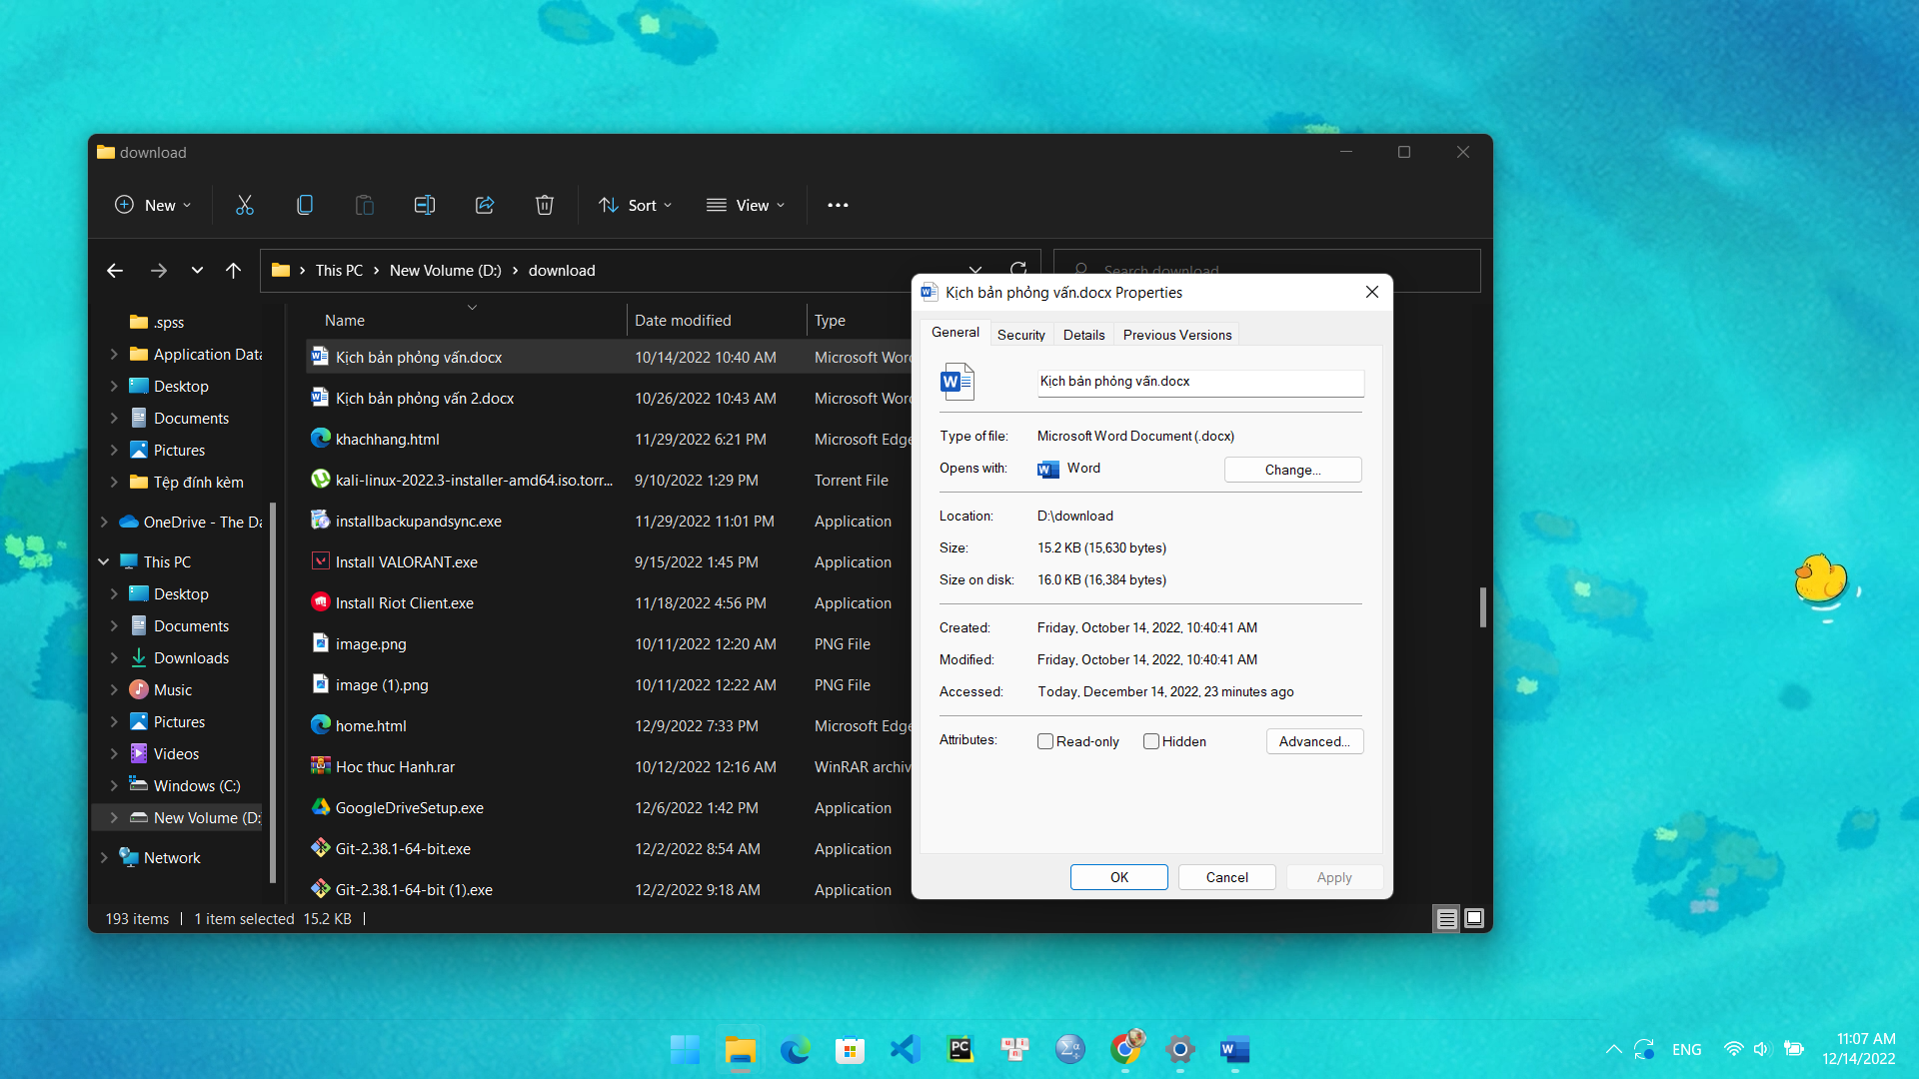

Minh chứng kịch bản phỏng vấn 2

